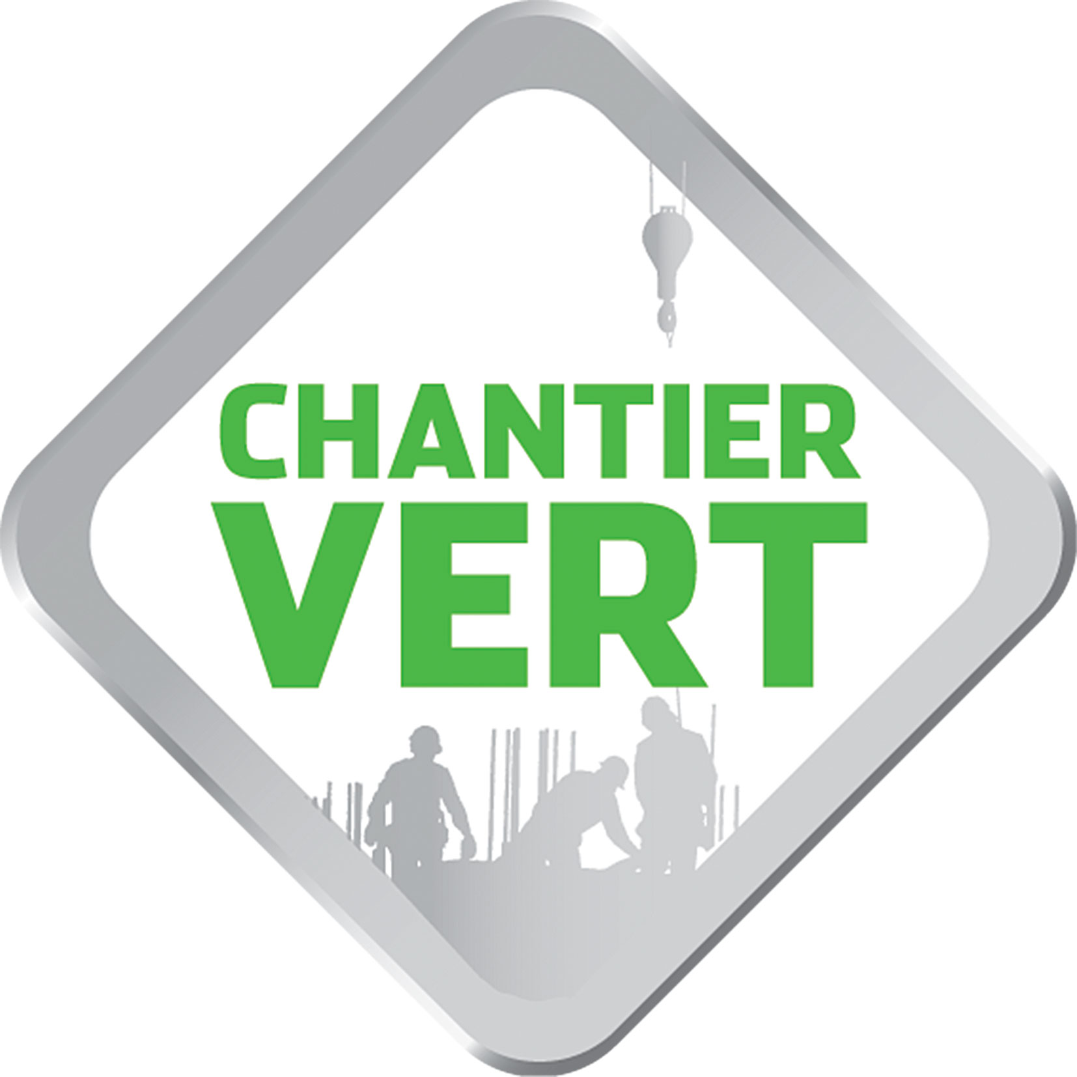

Le maître d’ouvrage s’engage auprès de la CCI en retournant la présente charte complétée
et signée à l’adresse suivante : chantiervert@cci.nc un mois avant le début des travaux.
Il implique l’ensemble des acteurs de son chantier à mettre en œuvre les préconisations
de la charte Chantier vert. Plus d’informations sur www.chantiervert.nc

CHARTE D’ENGAGEMENT
DU CHANTIER VERT

IDENTIFICATION DU CHANTIER
Nom du chantier
Type de chantier :
Travaux publics :
- Aménagement
- VRD
- Ouvrages d’art
Bâtiment :
- Construction
- Réhabilitation d’ouvrage existant
- Déconstruction
Adresse
Commune
Surface en m² SHON (1) :
Surface en m² SHOB (1) :
Surface aménagée en m² (1) :

IDENTIFICATION DU MAÎTRE D’OUVRAGE
Nom/Désignation

IDENTIFICATION DU MAÎTRE D’ŒUVRE
Nom/Désignation

ORGANISATION DES ENTREPRISES : Groupement / Générale / Lots séparés (1)

IDENTIFICATION DE L’ENTREPRISE Générale/ Mandataire / Gros Œuvre (1)
Nom/Désignation
Charte d’engagement Chantier vert_V2_Mars 2016

- ENGAGEMENTS DU MAÎTRE D’OUVRAGE

Le maître d’ouvrage s’engage à mettre en œuvre les moyens nécessaires pour atteindre les objectifs énoncés ci-dessous.

Choisissez 3 objectifs parmi l’ensemble des objectifs optionnels et détaillez les engagements pris le cas échéant.

ENGAGEMENT 1 : VEILLER AU RESPECT DE LA RÉGLEMENTATION

Le respect de la réglementation est le principe fondamental de la charte Chantier vert. Il convient au maître d’ouvrage de se tenir informé et de respecter la réglementation. Il doit également s’assurer que l’ensemble des professionnels intervenant sur le chantier et leurs co-traitants et sous-traitants la respectent.
De nombreux objectifs de la charte chantier vert sont issus de la règlementation : ils sont indiqués par un astérisque renvoyant à l’annexe.

ENGAGEMENT 2 : ORGANISER ET SUIVRE LA DÉMARCHE

Objectifs obligatoires :
- Prévoir les moyens humains et financiers pour réaliser un chantier vert (personne à …% de son temps au sein de la MO, MOE, des entreprises, prévision d’une enveloppe financière…).
À détailler

- Informer et sensibiliser les entreprises intervenant sur le chantier de la démarche Chantier vert (réunion pour chaque nouvelle entreprise, 1/4h environnement, création d’outils de sensibilisation…).
À détailler

- Vérifier l’application des mesures par l’ensemble des intervenants du chantier (visites de suivi et compte-rendu, PV de chantier…).
À détailler

- Réaliser un suivi des quantités de déchets traités (récupération des BSD, factures, pesées, certificats de destruction…).
À détailler

- Prévoir de bonnes conditions de travail pour les ouvriers* (exemples : eau potable, zone repas aménagée, sanitaires, baraquement de chantier thermiquement isolés,…)
À détailler

Objectifs optionnels (1) :
- Informer les riverains de la nature du chantier, la durée des travaux, les horaires et les nuisances.
À détailler
- Missionner un pilote environnement pour informer et sensibiliser les acteurs, organiser la mise en œuvre, suivre la mise en application de la charte Chantier vert.
- Réaliser un suivi des consommations d’eau et d’énergie.
- Autres

ENGAGEMENT 3 : LIMITER ET GÉRER LES DÉCHETS

Objectifs obligatoires :
- Ne pas brûler les déchets*.
- Ne pas enfouir et ne pas utiliser les déchets en remblais* (ne concerne pas les déchets inertes).
- Maintenir le chantier et ses abords ainsi que la voie publique en état de propreté*.
- Réaliser quatre niveaux de tri des déchets (déchets dangereux*, déchets inertes*, métaux et autres déchets non dangereux*) avec une signalétique adaptée.

Objectifs optionnels (1) :
- Réaliser plus de quatre niveaux de tri des déchets (exemples : bois, aluminium, plastique…).
Citez les types de déchets :

- Réutiliser les déblais sur le chantier ou sur un chantier aux alentours.
À détailler

- Limiter la production de déchets (exemples : reprise fournisseur, béton prêt à l’emploi, calepinage : achat de matériaux aux dimensions adaptées, préfabrication en atelier, proscrire le polystyrène pour les réserves…).
À détailler

- Privilégier l’emploi des matières premières secondaires ou des matériaux issus du recyclage.
À détailler

- Bâcher les bennes des camions et de stockage sur site qui contiennent des déchets fins ou pulvérulents.
- Utiliser une goulotte pour évacuer les matériaux de déconstruction ou les déchets des étages.
- Autres

ENGAGEMENT 4 : LIMITER ET GÉRER LES POLLUTIONS

Objectifs obligatoires :

- Étiqueter et installer les produits dangereux sur des bacs de rétention. Disposer des Fiches de Données sécurité sur le chantier.
- Installer les groupes électrogènes sur des bacs de rétention.
- Installer un bassin de décantation des eaux de rinçage des outils et bennes souillés par les laitances de béton. Entretenir le bassin.
- Ne pas vider les résidus et les eaux souillées par les peintures (et autres produits chimiques nocifs pour l’environnement) ni dans les réseaux d’assainissement, ni dans le milieu naturel. En assurer le traitement spécifique.*
À détailler

- Prendre les mesures nécessaires afin de réduire au maximum les émissions de poussières (exemples : disposition de graves sur le sol, arrosage des voies de circulation, pose d’un stabilisateur de sol…).*
À détailler

- Réaliser les vidanges et réparations dans un garage. Si elles sont réalisées sur site, elles ne doivent pas porter atteinte à l’environnement (exemples : zone définie, bâche, récipient, kit anti-pollution…).
- Posséder des kits anti-pollution. Nombre et emplacement à définir en concertation avec la CCI.
À détailler

- Éteindre les moteurs des véhicules, des groupes électrogènes, des climatisations, des lumières lorsqu’ils ne sont pas utilisés sur une longue durée. Fermer les robinets lorsqu’ils ne sont pas utilisés.

Objectifs optionnels (1) :
- Installer un poste de lavage avec débourbeur pour les camions.
- Privilégier l’achat de produits ou matériaux respectueux de l’environnement et de la santé, et optimiser leur utilisation (label, norme environnement, huile de décoffrage végétale).
À détailler

- Mettre en place un bureau de chantier avec des murs isothermes afin de limiter l’utilisation de la climatisation.
- Autres

ENGAGEMENT 5 : RESPECTER LA BIODIVERSITÉ ET LIMITER L’ÉROSION

Objectifs obligatoires :
- Se tenir informé auprès des provinces des zones remarquables et de la sensibilité des milieux, présentes aux abords du chantier et des prescriptions associées*.

- Ne défricher que les surfaces nécessaires et/ou autorisées* et transmettre le bilan de défrichement associé.

- Ne pas impacter tout écosystème d’intérêt patrimonial* (exemple : ne pas déverser les déblais dans la mangrove)

- Mettre en place un système de gestion des eaux de ruissellement (ne pas gêner l’écoulement des eaux, bassins de décantation, systèmes de filtration, réseaux de recirculation des eaux...).
À détailler

Pour les chantiers soumis à autorisation, transmettre :
- La décision d’autorisation ou d’approbation
- Le résumé non technique
- Le plan de gestion des eaux
- Le bilan de défrichement

- Prévoir des mesures spécifiques pour éviter l’introduction des espèces envahissantes sur le chantier (gestion du top soil dans le cadre d’apport de terre, contrôle des plants, rats, fourmis) et leur propagation (par exemple faire un état initial exhaustif)*.
À détailler

ENGAGEMENT 6 : LIMITER LE BRUIT

Objectifs obligatoires :
- Veiller au respect des horaires autorisés pour la réalisation des travaux et la circulation des engins*.
- Définir les zones de circulation sur le plan de chantier et les respecter afin de limiter les marches arrière des engins.

Objectifs optionnels (1) :
- Utiliser des engins et matériels insonorisés ou les isoler.
- Utiliser des méthodes de construction à faible nuisance.
À détailler

- Autres

- COLLABORATION DES PARTIES

Le maître d’ouvrage et la CCI s’engagent à collaborer tout au long de la vie du projet :
- Inscrire le chantier sur le site internet chantiervert.nc (CCI).
- Mettre à disposition le kit de communication : affiche chantier vert, affiches « bon geste », livrets de sensibilisation, film chantier vert,…(CCI).
- Conseiller les acteurs du chantier (CCI).
- Organiser 2 visites de chantier a minima en phase gros œuvre et second œuvre, en dehors des réunions hebdomadaires de chantier (MO).
- Réaliser :
- une réunion de présentation du chantier. Les documents faisant référence à la charte Chantier vert seront transmis à la CCI en amont (MO).
- une réunion de bilan du Chantier vert, au plus tard 4 mois après la fin des travaux (MO) et transmettre le document « matrice bilan » complété.
- Des comptes rendus de réunions et visites de chantier (CCI).

- DURÉE DE L’ENGAGEMENT

Le présent engagement est conclu pour toute la durée du chantier : …… mois.

Date prévisionnelle de début du chantier : …………./........./…………
Date prévisionnelle de fin du chantier : …………./........./…………

- SUIVI DE L’ENGAGEMENT

Les référents chantier vert :

- La CCI : service QHSE, chantiervert@cci.nc

- Le maître d’ouvrage :
Nom-prénom du conducteur d’opération :
Contact du conducteur d’opération :

- Le maître d’œuvre :
Nom-prénom :
Contact :

- Le pilote Chantier vert (le cas échéant (1)) :
Nom-prénom du pilote Chantier vert :
Contact du pilote Chantier vert :

- L’entreprise générale/ mandataire/ gros œuvre (1) :
Nom-prénom :
Contact :

- UTILISATION DU LOGO

Le maître d’ouvrage peut afficher le logo "charte Chantier vert" sur le panneau de chantier, pendant la durée de l’engagement. Il peut également l’utiliser sur les supports faisant référence au présent chantier.
L'attention du maître d’ouvrage est toutefois attirée sur le fait que le droit d'utiliser le logo est soumis au respect de ses engagements. À défaut, les partenaires de la charte se réservent le droit d'exclure le maître d’ouvrage de la démarche.

- Supprimer les mentions inutiles

À ……..……..……..…..….., le ….…/…..…/…..…..

La CCI-NC | Le Maître d’ouvrage

ANNEXE : REFERENCES REGLEMENTAIRES (soumises à modifications et non exhaustives)

DECHETS

Principes généraux des codes de l’environnement :
- articles 421-1 à 421-6 en province Nord
- articles 421-1 À 421-7 en province Sud
- Article 421-3 : Toute personne qui produit ou détient des déchets dans des conditions de nature à produire des effets nocifs sur le sol, la flore et la faune, à dégrader les sites ou les paysages, à polluer l’air ou les eaux, à engendrer des bruits et des odeurs et, d’une façon générale, à porter atteinte à l’environnement, est tenue d’en assurer ou d’en faire assurer la gestion, dans des conditions propres à éviter lesdits effets
- Article 423-1 à 423-4 code environnement PS : déchets inertes
- Arrêtés municipaux :
- interdiction de brûler les déchets
- salubrité publique

POLLUTIONS DES EAUX

Délibération n° 105 CP du 9 août 1968 réglementant le régime de la lutte contre la pollution des eaux en Nouvelle-Calédonie.
Il est interdit de déverser, directement ou indirectement, dans les eaux superficielles ou souterraines et dans les eaux de mer, des produits ou substances pouvant porter atteinte à la santé publique ainsi qu’à la faune et à la flore sous-marine.

PATRIMOINE
- Article 41 de la délibération n°14-90/APS relative à la protection et à la conservation du patrimoine dans la Province Sud.
- La délibération n°116-2001/APN du 18 juillet 2001 portant modification de la délibération n°204-90/APN relative à la protection et la conservation du patrimoine dans la province nord.
- Délibération n°90-66/API du 20 juillet 1990 relative à la protection et à la conservation du patrimoine dans la province des îles.
BIODIVERSITE

Province Sud | Province Nord | Province des Iles Loyauté
Principes généraux : Article 110-2 des codes de l’environnement |  | Ressource ligneuses:  Délibération n° 2010-71/API du 19 août 2010 portant règlementation de la coupe et de l’exploitation de bois de santal  Ressource halieutique :  Délibération n° 2008-92/API du 19 décembre 2008 relative à l’exploitation durable de la ressource de fond
Article 130-3 : Aménagements et travaux soumis à une étude d’impact  Article 130-5 : Aménagements et travaux soumis à une notice d’impact  Article 431 : Encadrement du défrichement  Article 232 : Protection des écosystèmes d’intérêt patrimonial  Article 240 : Protection des espèces | Article 251 : Protection des espèces

NUISANCES DU VOISINAGE

Arrêtés municipaux :
- Propreté du chantier
- Gestion des poussières
- Bruit : horaires des activités de chantier

Arrêté provincial

